Bài tập lập trình 3+4: Thuật toán nhánh cận và nhánh cắt

Nguyễn Việt Dũng -20160696

Chạy file main.py để chạy chương trình

I. Mô tả test case thực hiện

1. Cấu trúc input:

File input có dạng:

Số ràng buộc (Không tính các ràng buộc x(i) >= 0 )

Hệ số của hàm mục tiêu (c) (bài toán MAX)

Ma trận hệ số của các ràng buộc (A) (các ràng buộc là ràng buộc = )

Vector hệ số của các ràng buộc (b)

2. Test case thực hiện:

2.1 testcase1.txt (test case nhỏ nhằm kiểm tra tính đúng đắn của 2 thuật toán)

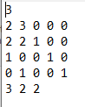

Nhánh cận:

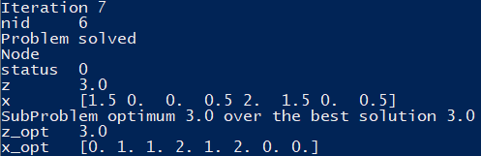

Nhánh cắt:

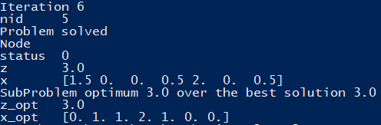

Qua ví dụ trên ta thấy thuật toán nhánh cắt chỉ chạy 6 vòng lặp (ít hơn so với thuật toán nhánh cận 7)

2.2 testcase2.txt (quy dẫn cover set test 1 coursera (./data/sc_157_0) qua MIP):

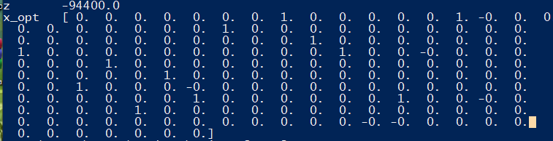

Đổi dấu z = 94400 (do em chuyển về bài toán max, setcover là bài toán min)

Submit trên coursera:

